Муниципальное бюджетное дошкольное образовательное учреждение

«Детский сад 92»

Конспект занятия по развитию речи

в старшей группе

Тема: Обучение рассказыванию «Мой любимый мультфильм».

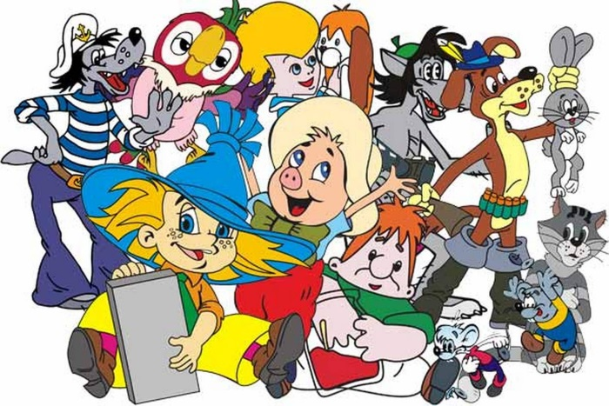

Составила воспитатель:

Юскова Э.Е

**Цель:**обучение детей составлять рассказы на темы из личного опыта.

**Программное содержание:**

Образовательные задачи:

-формировать умения детей составлять описательные рассказы любимого героя с помощью мнемотаблицы;

-отработать навык умения детей строить полные, распространенные предложения;

-обогащение активного словаря.

Развивающие задачи:

-развить познавательный интерес у детей, сформировать навыки слухового и зрительного восприятия через аудирование;

-развивать монологическую речь;

-развивать умения связно, последовательно и выразительно пересказать небольшой рассказ.

Воспитательные задачи:

-воспитывать усидчивость;

-воспитывать умение слушать своих товарищей, не перебивая их;

-воспитывать интерес к занятиям.

**Предварительная работа:** беседа о мультфильмах, презентация «Какие бывают мультфильмы?».

**Материал:**иллюстрации разных мультфильмов, мнемотаблица «Опиши главного героя».

**Ход занятия:**

1. Вводная часть:

Организационный момент:

Воспитатель: Ребята, я приглашаю вас встать в круг.

Наши умные головки  
Будут думать много, ловко.  
Ушки будут слушать,  
Ротик четко говорить.  
Ручки будут хлопать,  
Ножки будут топать.  
Спинки выпрямляются,  
Друг другу улыбаемся.

Воспитатель: Ребята, вы любите смотреть мультфильмы?

Дети: Да.

Воспитатель: Я тоже очень люблю смотреть разные мультфильмы! Вот сегодня мы о них и поговорим! Но сначала давай-те вспомним, какие бывают мультфильмы?

Дети: Рисованные, пластилиновые, кукольные.

2. Основная часть:

Воспитатель:Предлагаю поиграть с вами в игру «Кто больше назовёт»*.* Правила очень простые. Ваша задача вспомнить и назвать как можно больше мультфильмов. Повторяться нельзя!

(Игра «Кто больше назовёт»)

Воспитатель: А сейчас мы с вами поиграем в игру «Угадай мультфильм». Я буду показывать вам иллюстрации мультфильмов, а вы будете говорить его название.

(Игра «Угадай мультфильм»)

Физкультминутка:

             Воспитатель: А теперь вспомним еще одного героя мультфильма и отдохнем.

Буратино потянулся,

раз нагнулся, два нагнулся;

Руки в стороны развел,

ключик, видно, не нашел.

Чтобы ключик нам достать,

надо на носочки встать.

Воспитатель: Ребята, а сейчас мы с вами узнаем о самом любимом мультфильме друг друга. Я очень люблю все мультфильмы о Простоквашино. Эта история про мальчика Федора и кота Мотроскина, и собаки Шарика. Дядя Федор очень любил животных, поэтому часто приезжал в деревню к ним. Он добрый ,жизнерадостный, отзывчивый, ответственный герой.  Если бы он пришел ко мне в гости, мы вместе читали бы интересные истории про животных. А теперь предлагаю вам рассказать о своем любимом мультфильме. Описательный рассказ вы будете составлять по определённой последовательности: в начале вы называете ваш любимый мультфильм, потом отмечаем, кто главный герой в этом мультфильме, рассказываем, какой он персонаж по характеру; обязательно говорим, чем любит заниматься наш герой; и рассказываем, что бы мы делали, если этот герой пришел к нам в гости.

(Дети составляют рассказ).

Воспитатель: Отличные рассказы у вас получились! Но не все детки успели рассказать о своём любимом мультфильме, поэтому предлагаю остальным детям рассказать про самого любимого персонажа из мультфильма с помощью мнематаблицы.

(Двое детей составляют рассказы)

Воспитатель: В завершении нашего занятия предлагаю вам поиграть в мини-викторину. Я задаю вам вопросы, а вы на них отвечаете:

1. Назовите имя кота из Простоквашино.

2. Назовите имя кота, который дружелюбно относился к мышам.

3. Как зовут девочку с голубыми волосами?

4. Как звали крыску старухи Шапокляк?

5. Какая героиня получила свое имя благодаря своей шапочке?

6. Откуда родом был паровозик, которому было все интересно (из Ромашково).

Заключительная часть:

Воспитатель: Мне ваши рассказы очень понравились. Рассказы получились связные, интересные, понятные и выразительные. А вам чей рассказ больше понравился?

Ребёнок: Мне больше понравился рассказ …, потому что….

Воспитатель: А теперь давайте вспомним: что интересного мы сегодня  увидели и узнали?

Воспитатель: Ребята, мы сегодня научились составлять рассказ из личного опыта по картинкам-подсказкам, чтобы не забыть последовательность. Вы сегодня были очень внимательные! В завершении нашего интересного занятия я раздам вам сюрпризы, это раскраски с вашими любимыми героями из мультфильмов.